甲骨新綴第七○例
政治大學中文系
林宏明
2010.3.31

七○、〔合11804（誠62、善7841）+合補3751（日天126）〕+上博496-537（朱孔陽《殷虛文字拾補》4-5）
說明：合11804+合補3751為蔡哲茂先生綴合（中國文字學會第四屆學術年會，西安：陝西師範大學，2007年8月）。本組為一版臼角在左的卜骨，合13226（戩14.5、上博520-656）臼角亦在左，兩版疑可相接。
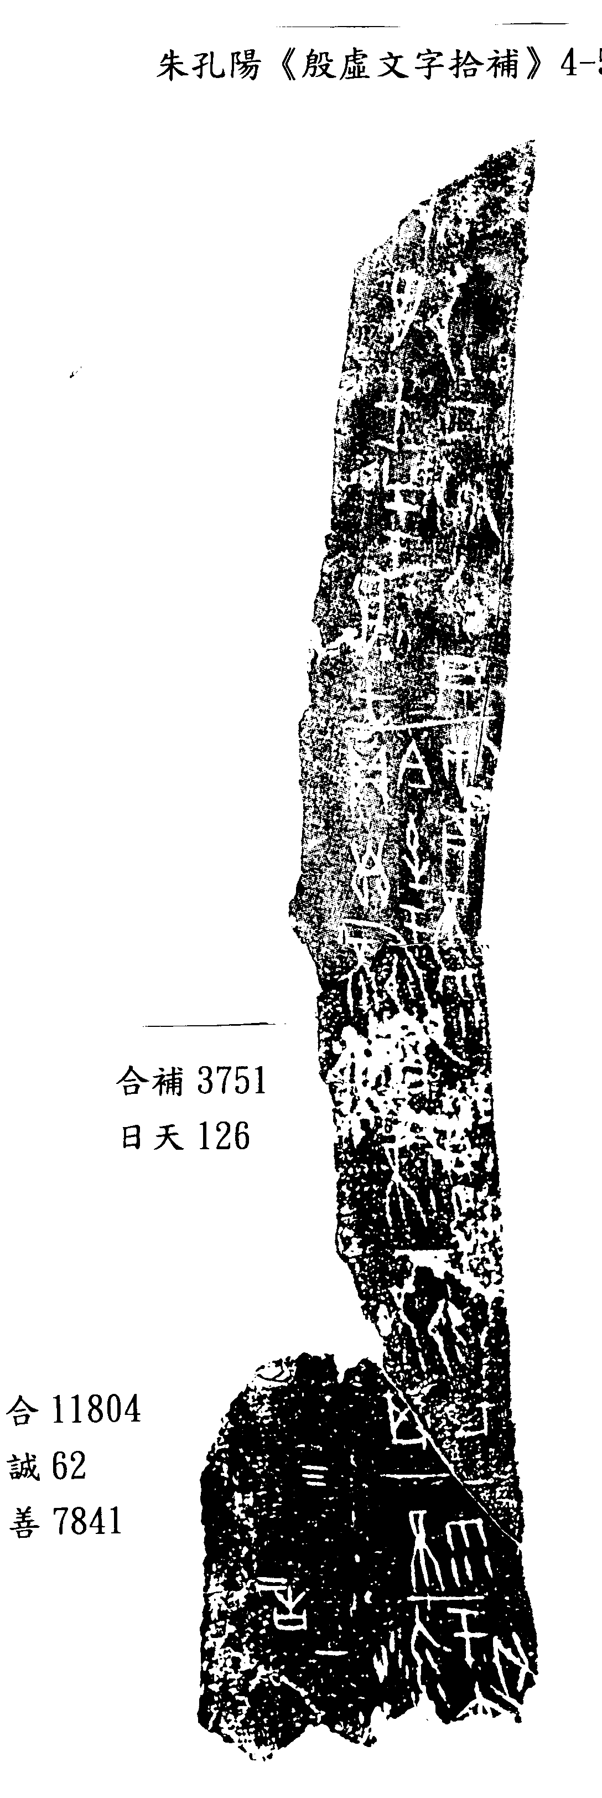

甲骨新綴第七一例
政治大學中文系
林宏明
2010.3.31

七一、合15314正臼（鐵248-3(正)、續6-11-4(正)、續6-24-9(臼）+合補1002（朱孔陽《殷虛文字之餘》3-7）
說明：兩版斷字「貞」的銜接，從拓影來看似乎合補1002的貞字略大。合15314的貞字最右邊的直畫略細且稍微內彎，續6-11-4的貞字，就沒有這樣的情況，這個差異可能是拓片施拓技術造成的。

